**CENTRO ESTADUAL DE EDUCAÇÃO TECNOLÓGICA PAULA SOUZA**

**ETEC JARDIM ÂNGELA**

**DESENVOLVIMENTO DE SISTEMAS**

**WEBSITE PARA A MICRO EMPRESA , LANCHONETE CORY DELIVERY**

**São Paulo**

**2020**

**Antônio Cesar da Silva Santos**

**Diogo de Oliveira Vieira**

**Gustavo Teles Gonçalves**

**Lucas Borges Santos**

**Miguel Augusto Stanichesqui Torres Nunes**

**WEBSITE PARA A MICRO EMPRESA , LANCHONETE CORY DELIVERY**

Trabalho de Conclusão de Curso apresentado ao Curso Técnico em Análise e Desenvolvimento de Sistema da ETEC Jardim Ângela, orientado pelos Prof. Sandro Jose Alves e Wagner Antônio Barth, como requisito parcial para obtenção do título de técnico em Análise Desenvolvimento de Sistema.

**São Paulo**  
**2020**

**Antônio Cesar da Silva Santos**

**Diogo de Oliveira Vieira**

**Gustavo Teles Gonçalves**

**Lucas Borges Santos**

**Miguel Augusto Stanichesqui Torres Nunes**

**WEBSITE PARA A MICRO EMPRESA , LANCHONETE CORY**

Trabalho de conclusão de curso apresentado a Instituição ETEC Jardim Ângela como requisito parcial à obtenção de título de tecnólogo.

**BANCA EXAMINADORA**

**Local: Via Plataforma Teams**

**Horário: 19:00**

**Data: 15/12/2020**

JOSICLEBSON DA SILVA

FABIO DANIEL GODOY QUAIATI

SANDRO JOSÉ ALVES

WAGNER ANTONIO BARTH

**São Paulo**

**2020**

**DEDICATÓRIA**

Agradecemos aos nossos professores que auxiliaram no desenvolvimento e conhecimento para a conclusão deste trabalho, sempre esperando o nosso melhor para executarmos com maestria os requisitos propostos, nossos familiares que estiveram com nos durante o processo de desenvolvimento e conclusão deste trabalho e principalmente ao Bruno Cory que ofereceu esta oportunidade de desenvolver seu primeiro website e sistema para a própria micro empresa.

**Resumo em Língua Vernacular**

O presente trabalho via o desenvolvimento de um website para a micro empresa Cory Delivery com o proposito de divulgar a marcar da lanchonete e motivar grandes quantidades de clientes. Determinado projeto foi desenvolvido pelo grupo Flame Pixel Studio, uma equipe de estudantes da ETEC Jardim Ângela do curso de Analise e Desenvolvimento de Sistemas que atendeu o pedido do Bruno Cory e desenvolveu o projeto com base nos requisitos propostos, tendo as informações do estabelecimento, equipe que trabalha dentro da micro empresa, todo o cardápio e o fundamental para o entretenimento do usuario e um mini jogo exclusivo que promove cupons de descontos na lanchonete. Todo o sistema é simples para facilitar o manuseio do administrador do website, tendo um gerador de cupons automático e manual e uma página de administração que somente o dono da lanchonete pode acessar.

**Palavras-chaves:** Website, Cupons, Sistema, Jogo, Entretenimento, Estabelecimento.

**SUMÁRIO**

1. INTRODUÇÃO 8

2. JUSTIFICATIVA 9

3. PROBLEMATIZAÇÃO 10

4. OBJETIVO 11

4.1 Objetivo Geral 11

4.2 Objetivo Específico 11

5. FLUXOGRAMA DO PROCESSO 12

6. USER STORIES 13

6.1 Exemplo para gerar o cupom 13

6.2 Deletar o cupom criado 13

6.3 Pesquisar os cupons criados 14

6.4 Acessar o jogo Cory Run Run 14

6.5 Receber o cupom 15

7. CRITÉRIOS DE ACEITE DO PROJETO 16

7.1 WEBSITE 16

7.2 Game 17

8. PROTÓTIPOS 18

8.1 WEBSITE 18

8.2 GAME 22

8.3 ABA ADMINISTRATIVA 25

9. DEFINIÇÃO DE PRONTO 27

9.1 Website 27

9.2 Game 27

10. MAPA DE NAVEGAÇÃO DO SISTEMA 28

11. DIAGRAMA DE CLASSES 30

12. DIAGRAMA DE OBJETO 31

13. MER (Modelo Logico do Banco de Dados) 33

14. CONSIDERAÇÕES FINAIS 34

15. BIBLIOGRAFIA 35

# INTRODUÇÃO

A princípio o projeto que estamos a desenvolver transparece uma leve diferença no contexto geral, contudo a uma conexão na ideia de um website de lanchonete e jogos que os torna complementares para a conclusão das propostas e objetivos.

Iniciando pelo website, com um design simples onde o usuário vai poder conhecer algumas informações essenciais sobre a lanchonete, ver os preços e os lanches que existe dentro do estabelecimento.

Na parte de entretenimento o jogo faz com o que o cliente se divirta enquanto aguarda o seu pedido ser entregue com um bônus de cupom para os indivíduos que adoram descontos. O bônus é criado pelo dono ou funcionários do site, que irá configurar o cupom da forma que deseja e propor um desafio para seus clientes.

Todo o projeto foi criado com os requisitos que o dono da lanchonete pediu para conseguirmos desenvolver com maestria e entregar o website, sistema e o entretenimento que desejava.

# JUSTIFICATIVA

A partir de projetos e atividades realizadas na Escola Técnica Estadual (ETEC) Jardim Ângela, iniciamos a discussão das propostas do Trabalho de Conclusão do Curso (TCC) do curso de Análise e Desenvolvimento de Sistemas com o tema Lanchonete, pois havíamos percebido que diversos sites não eram atrativos o suficiente para incentivar na realização de qualquer pedido no estabelecimento, então desenvolvemos alguns conceitos e protótipos visando chamar a atenção do publico com a mistura de um website com jogos e lanches.

Em meio ao desenvolvimento dos protótipos o funcionário da mais recente lanchonete Cory Delivery entrou em contato, se interessando no projeto e pediu ao grupo de estudantes em meio a uma reunião, um website simples para o usuario e administrador que incentive os novos clientes a acessar e conhecer a lanchonete e os lanches que tem a oferecer, mantendo as ideias inicias de um jogo incluído para o entretenimento dos usuários e incluindo um bônus de um gerador de cupons.

# PROBLEMATIZAÇÃO

A finalidade deste projeto é aplicar o conhecimento que os estudantes tiveram durante o período letivo do curso de Analise e Desenvolvimento de Sistemas para atender os requisitos que o dono da micro empresa apresentou no desenvolvimento de um website simples para os usuários e administradores e tornar atrativo com o intuito de chamar a atenção de novo clientes.

Algumas questões importantes do projeto a ser desenvolvido, sendo elas:

* Como desenvolver um sistema simples para o dono do website ?
* Como tornar o website simples aos olhares dos usuários ?
* Como tornar o projeto atrativo para a atenção dos clientes ?

Dentre esta e outras dúvidas particulares esperamos responder durante o desenvolvimento e finalização do trabalho.

# OBJETIVO

Diante das justificativas e das problematizações apresentadas, estes são alguns dos objetivos propostos:

* 1. Objetivo Geral
* Demonstrar na pratica o nosso conhecimento do curso e até mesmo de pesquisas fora do ambiente escolar que auxiliaram para o desenvolvimento do trabalho.
  1. Objetivo Específico
* Desenvolver o primeiro website e sistema para a recente micro empresa da lanchonete Cory Delivery com base nos requisitos que foram apresentados ao grupo.
* Auxiliar a lanchonete Cory em incentivar aos clientes a acessarem o website e conhecer mais sobre o estabelecimento e os lanches que oferecem.

# FLUXOGRAMA DO PROCESSO

Figura do fluxograma do processo.

# USER STORIES

* 1. Exemplo para gerar o cupom

|  |  |  |
| --- | --- | --- |
| Como | Eu gostaria | Para |
| Dono e funcionário da lanchonete | **De conseguir gerar um cupom manual ou automático** | **Meus clientes recebam como brinde ao concluir a meta do jogo** |

|  |  |
| --- | --- |
| Regras de Negócio | Critérios de Aceite |
| DADO que o administrador deseja criar um cupom.  E inseriu data de validade.  E porcentagem de desconto.  E escolheu se deseja um gerar um cupom automático.  OU inserir cupom manualmente  QUANDO clicar no botão de confirmar.  ENTÃO o cupom é gerado no banco de dados. | Ver se cupom tem 5 caracteres.  Data de validade deve ser posterior do dia atual.  Todos as caixas devem conter alguma informação. |

* 1. Deletar o cupom criado

|  |  |  |
| --- | --- | --- |
| Como | Eu gostaria | Para |
| Dono e funcionário da lanchonete. | **De deletar um cupom.** | **Não acumular muito cupons para os usuários.** |

|  |  |
| --- | --- |
| Regras de Negócio | Critérios de Aceite |
| DADO que o administrador já tenha criado o cupom.  E deseje deletar  QUANDO clicar na opção de excluir cupom na tabela.  ENTÃO o cupom é deletado. | Saber qual é o cupom a ser deletado.  Deletar o cupom. |

* 1. Pesquisar os cupons criados

|  |  |  |
| --- | --- | --- |
| Como | Eu gostaria | Para |
| Dono e funcionário da lanchonete. | **De pesquisar um cupom dentro do website.** | **Saber se existe ou não, caso o usuario conte mentiras.** |

|  |  |
| --- | --- |
| Regra de Negócio | Critérios de Aceite |
| DADO administrador entrar na consulta de cupons  E inserir o cupom na pesquisa  QUANDO clicar no ícone de pesquisar  ENTÃO o cupom que deseja é apresentado na tela | Pesquisar o cupom inserido.  Ver se existe o cupom.  Apresentar na tela caso exista . |

* 1. Acessar o jogo Cory Run Run

|  |  |  |
| --- | --- | --- |
| Como | Eu gostaria | Para |
| Cliente | **De conhecer o jogo ou a forma de entretenimento que o site indica** | **Me manter entretido enquanto aguardo o meu lanche a ser entregue.** |

|  |  |
| --- | --- |
| Regra de Negócio | Critérios de Aceite |
| DADO o interesse do usuario  QUANDO acessar no menu  E clicar no botão do jogo  ENTÃO será apresentado a tela do jogo inicial | Conexão do site com o jogo  Pontos atualizados pelo administrador  Volume em 50% default  Pop-up de inserir nickname |

* 1. Receber o cupom

|  |  |  |
| --- | --- | --- |
| Como | Eu gostaria | Para |
| Cliente | **De visualizar o cupom que conquistei após a meta** | **Utilizar em um dos lanches da lanchonete Cory Delivery** |

|  |  |
| --- | --- |
| Regra de Negócio | Critérios de Aceite |
| DADO o cliente ter conseguido bater a meta.  E inserido um nickname.  E não ter encerrado o jogo.  QUANDO retornar para o menu.  ENTÃO é apresentado no canto superior direito o cupom para ser utilizado | Nickname registrado.  Validar se a meta foi concluída.  Selecionar o Cupom.  Validar o cupom. |

# CRITÉRIOS DE ACEITE DO PROJETO

* 1. WEBSITE
* **Central**

Página principal do site, onde é localizado todo o website relacionado a lanchonete do projeto, contendo o cardápio completo, parte específica para o jogo exclusivo, funcionários do estabelecimento, algumas dúvidas frequentes, redes sociais, horário de serviço e localidade.

**Funções e Especificações**:

Carrossel de Imagens – Demonstração de alguns lanches e um breve do jogo.

Jogo – Falando um pouco sobre o jogo e um botão que direciona para a página.

Cardápio – Todos os lanches da lanchonete.

Sobre – Comenta um pouco sobre o estabelecimento.

Time – Apresenta os funcionários da lanchonete.

Rodapé – Logo / Redes Sociais / Horário de Atendimento / Local / Dúvidas (somente 3)

* **Jogos**

Determinada aba indica o jogo, da qual haverá os botões de como jogar, opções caso o usuario deseja aumentar ou diminuir o volume e o botão de start.

**Funções e Especificações:**

Jogo – É um jogo de plataforma runner com o objetivo de alcançar metas e passar por diversos obstáculos pela frente, deslizando ou pulando sobre eles.

Botões – Como Jogar, Start e Opções para aumentar e diminuir o volume.

Rodapé – Logo / Redes Sociais / Horário de Atendimento / **Registre / Dúvidas (somente 3)

* **Aba Administrador**

Página que somente o administrador pode acessar e contém o gerador de cupons proposto junto a algumas funcionalidades.

**Funções e Especificações:**

Criar – Criar o código com base nos requisitos propostos, sendo o texto do cupom, porcentagem de desconto dos produtos e a validade que expira o cupom.

Deletar – Função agregada na tabela, utilizada para deletar um cupom não desejado ou invalido para o administrador.

Pesquisar – Localizar um cupom existente na tabela

* 1. Game
* **Artes**

Personagem – Será apenas uma personagem com as animações de corrida, pulo e deslizar para as ações que serão executadas durante a gameplay.

Obstáculos – Mesas e Objetos de Limpeza.

Cenário – É uma representação ilustrativa e imaginária de como seria o interior do estabelecimento.

Menu – A arte do menu é simples, contendo os botões de iniciar, como jogar, e opções.

Nome do Jogo / Logo – Sendo Cory Run Run.

* **Programação**

Fundo emParalax

Movimentação da personagem

Algoritmo – Obstáculos, Pontuação, Repetição, Música

Menu Funcional

# PROTÓTIPOS

* 1. WEBSITE

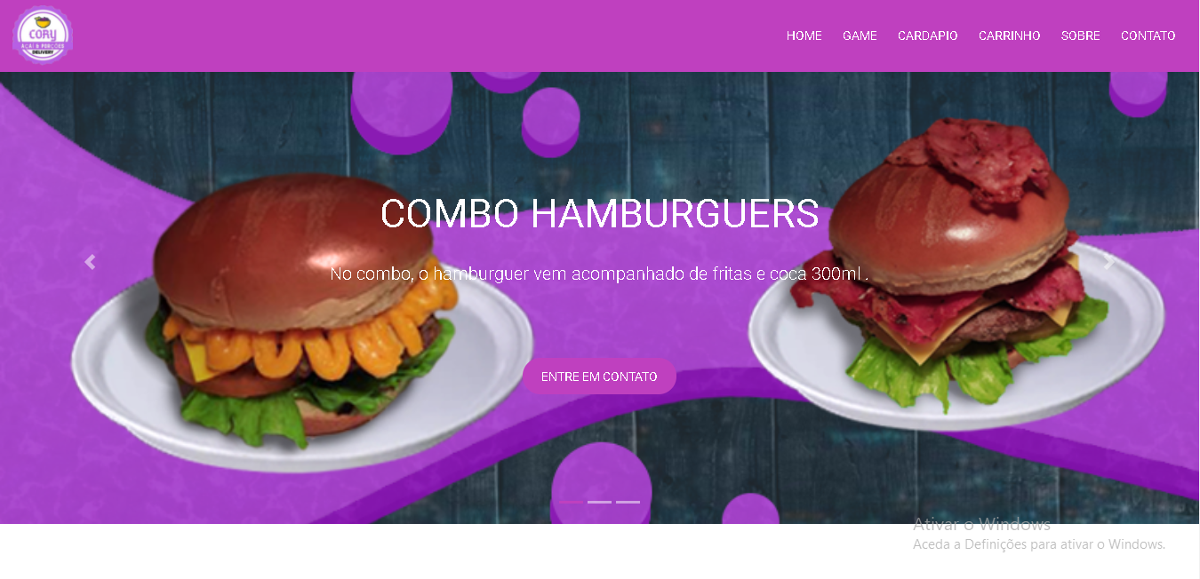

1° Figura Ilustrativa Website, início da página central do website

2° Figura Ilustrativa Website, campo de jogos da página central do website.

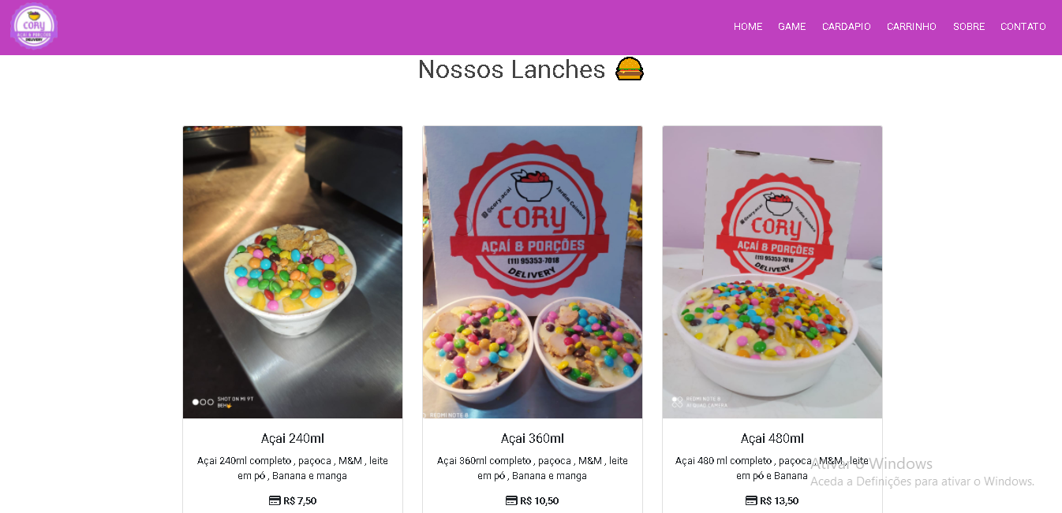

3° Figura Ilustrativa Website, campo do cardápio com uma breve demonstração do menu.

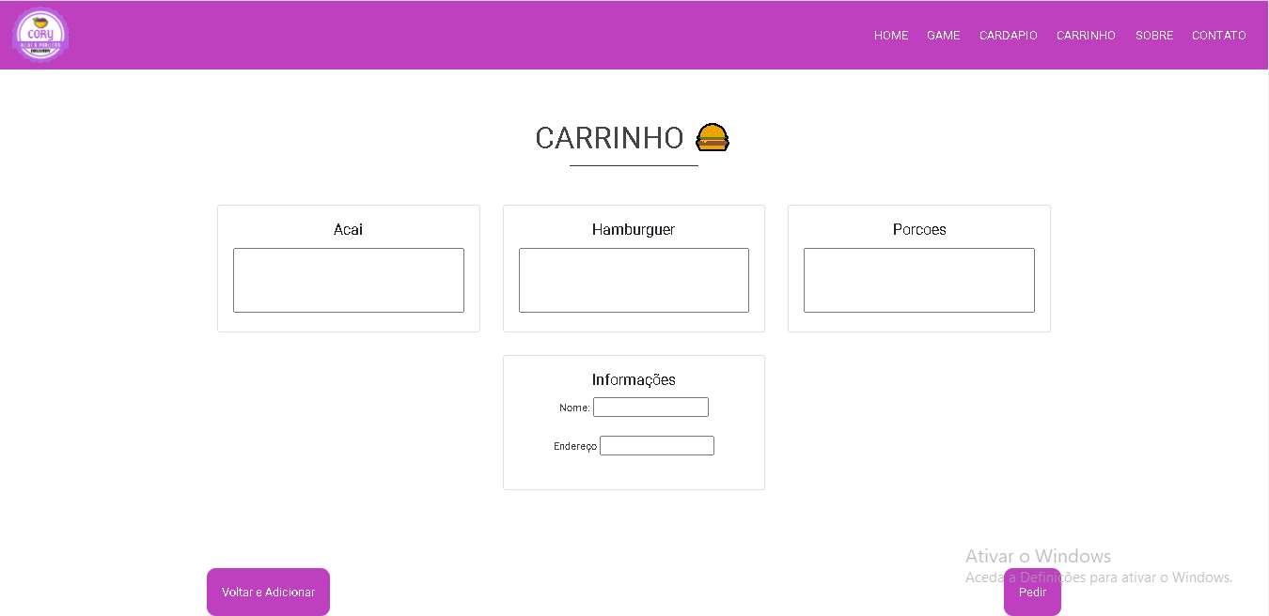

4° Figura Ilustrativa Website, campo do carrinho para mandar o pedido via WhatsApp.

5° Figura Ilustrativa Website, campo sobre o local da lanchonete.

3

6° Figura Ilustrativa Website, campo referenciando os funcionários do estabelecimento.

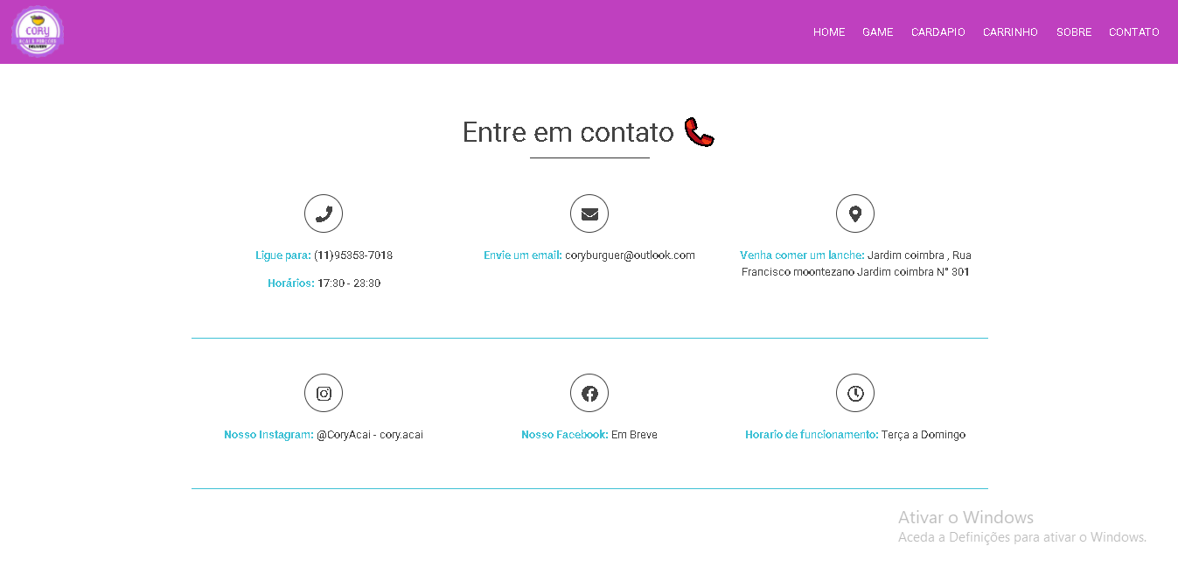

7° Figura Ilustrativa Website, campo que auxilia no contato com o estabelecimento.

* 1. GAME

1° Figura Ilustrativa do Cory Run Run, menu principal.

2° Figura Ilustrativa do Cory Run Run, menu de opções.

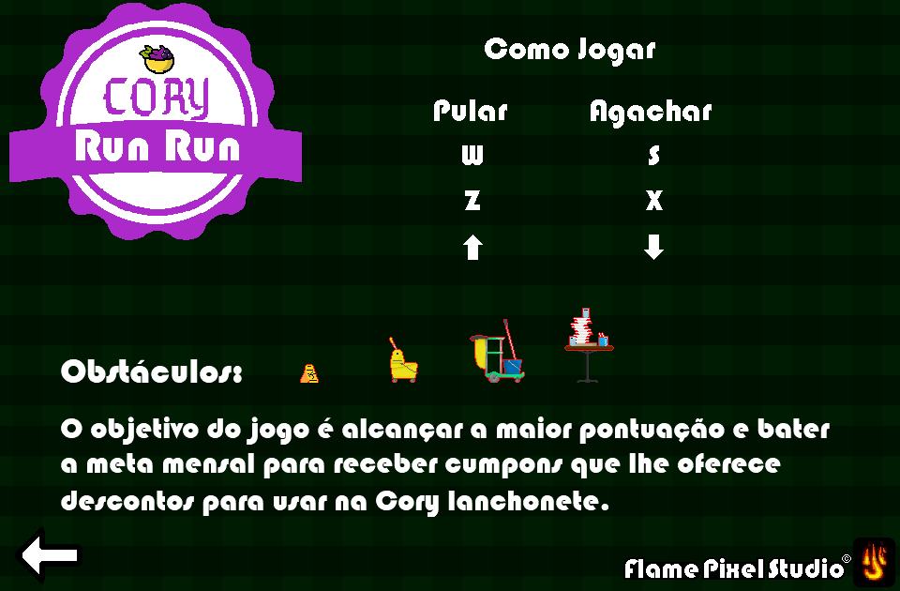

3° Figura Ilustrativa do Cory Run Run, menu de como jogar.

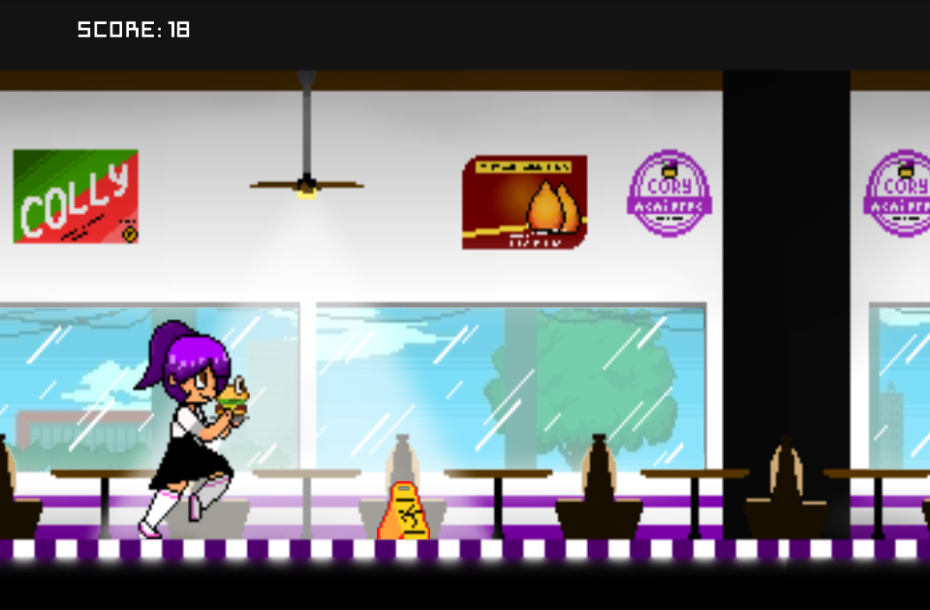

4° Figura Ilustrativa do Cory Run Run, gameplay.

2° Figura Ilustrativa do Cory Run Run, menu de opções.

* 1. ABA ADMINISTRATIVA

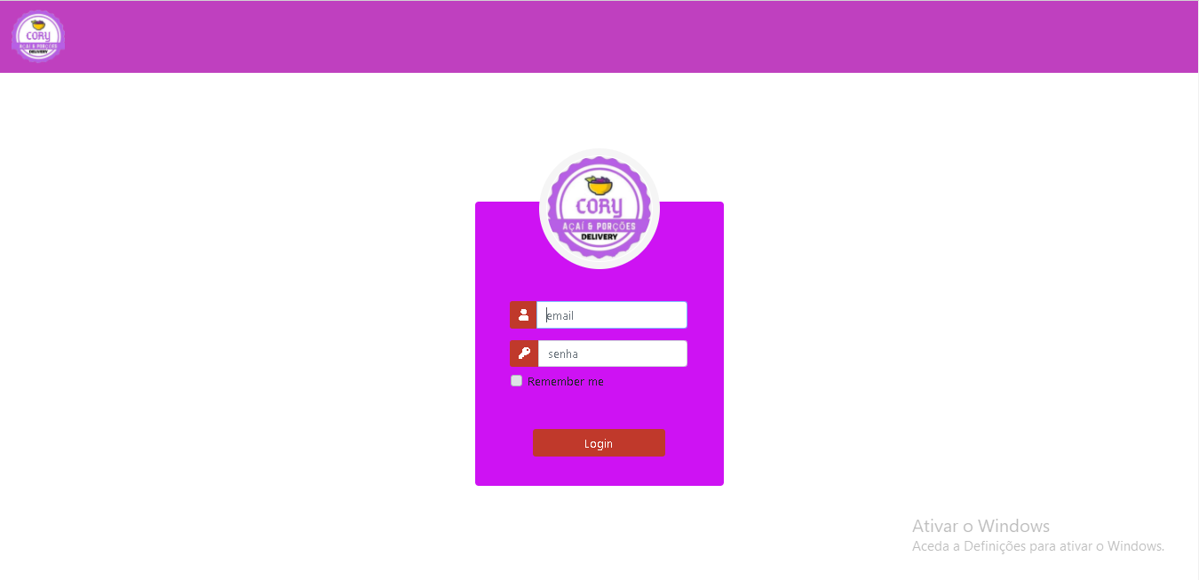

1° Figura Ilustrativa da Aba Administrativa criação de cupom (login).

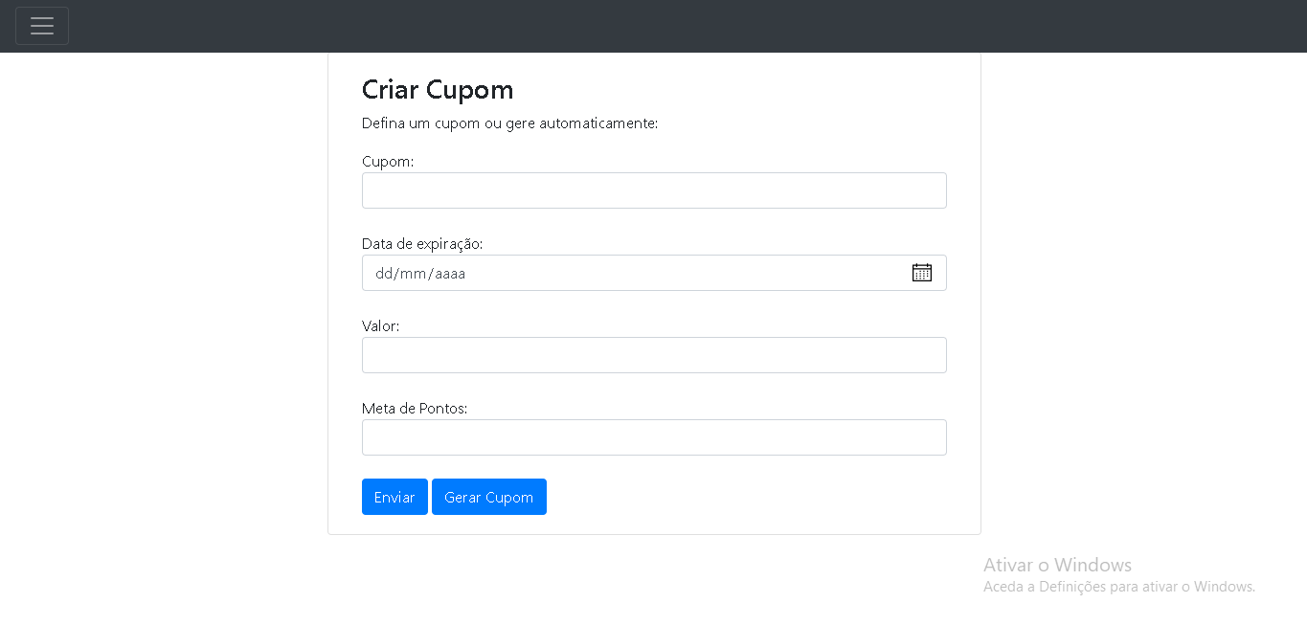

2° Figura Ilustrativa da Aba Administrativa, criação de cupom.

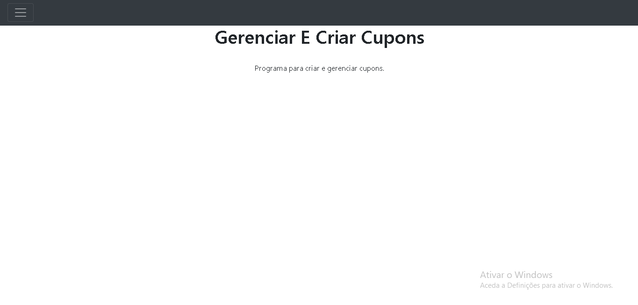

3° Figura Ilustrativa da Aba Administrativa, gerenciar cupom.

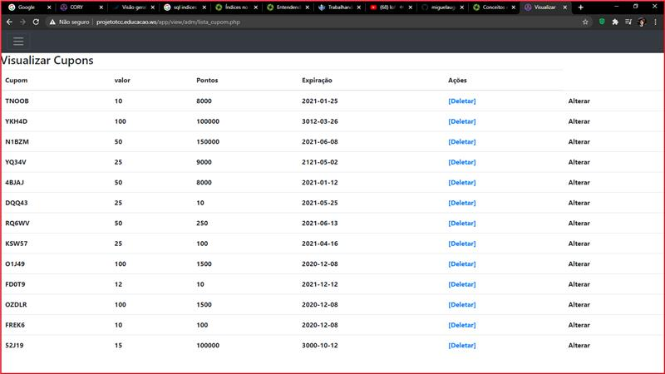

4° Figura Ilustrativa da Aba Administrativa, visualizar cupons.

# DEFINIÇÃO DE PRONTO

O sistema elabora pelo grupo Flame Pixel Studio pode ser considerado pronto, após atender os determinados requisitos:

* 1. Website
* Pesquisar, Deletar e Adicionar o cupom
* Testar a responsividade
* Conexão do jogo com o site
  1. Game
* Testar a Hitbox dos objetos e personagem
* Testar o sistema de distância
* Animações e Artes aprovadas
* Trilha Sonora aprovadas

# MAPA DE NAVEGAÇÃO DO SISTEMA

Neste mapa está incluído de forma simples para os usuários como pode ser feito a navegação do website da lanchonete Cory Delivery, utilizando as funções de navegações da página central.

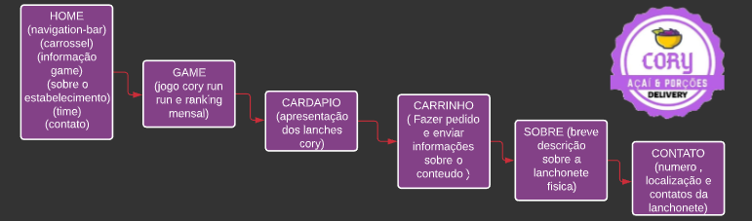Figura do mapa de navegação do sistema (website lanchonete)

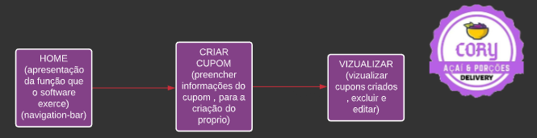Figura do mapa de navegação do sistema (Cupons)

# DIAGRAMA DE CLASSES

Com base no banco de dados, o desenvolvimento das classes que serão utilizadas é de certa forma simples e fácil caso haja a necessidade de manutenção

Figura do diagrama de classes

# DIAGRAMA DE OBJETO

Como o dono da lanchonete propôs um meio de incentivar os usuários a jogar o mini-game, nos idealizamos um sistema que recompensa aos jogadores que almeja descontos nos produtos da lanchonete. Caso o usuario chegue ou ultrapasse à meta definida pelo administrador será recompensado com um cupom da lanchonete de um determinado valor em desconto para ser utilizado no período de um mês. Funcionando da seguinte forma:

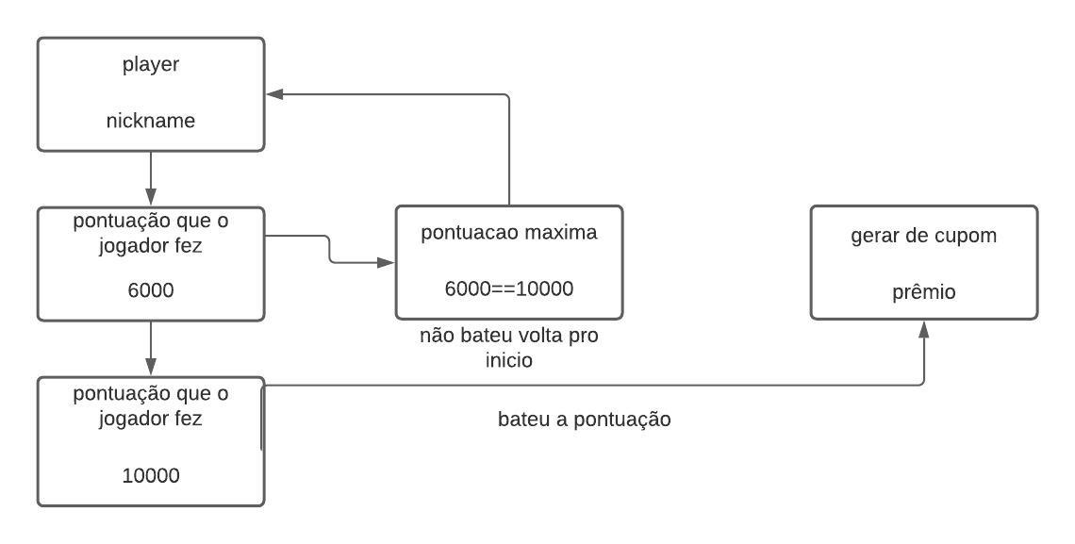

Figura do diagrama de objeto

# MER (Modelo Logico do Banco de Dados)

O desenvolvimento do banco de dados deveria ser o mais simples possível, pois a pedido do dono da lanchonete cory delivery em relação ao seu website era necessário que a capacidade de manuseio e administração do sistema deveria ser rápida e fácil, sem muitas complicações para gerenciar o sistema.

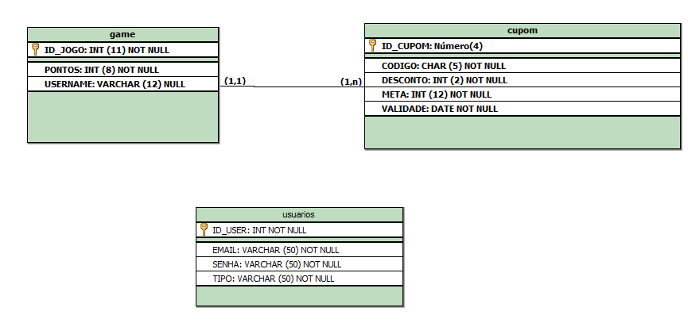

Figura do banco de dados

# CONSIDERAÇÕES FINAIS

Este estudo objetivou na criação de um website diante da necessidade encontrada pelo estabelecimento Cory Delivery, e com a pandemia provocada pelo vírus fatal COVID-19 que impactou em suas vendas que apesar de todos os problemas o impacto foi positivo. Pois possibilitou a lanchonete efetivar pedidos delivery do local consequentemente gerou certo lucro , mas ainda não era o suficiente. Bruno Cory sabia que seus lanches atrairiam o paladar de qualquer um , mas não havia como divulgar seu trabalho fora das redes sociais.

Diante da necessidade encontrada pelo estabelecimento, criamos um website para promover a microempresa, contendo a página central com as informações do estabelecimento, seus lanches , porções e sua marca registrada , o açaí. Além do game exclusivo Cory Run Run.

Pensamos em algo diferencial para um maior entretenimento e chamar atenção do público , por isso criamos o Cory Run Run , jogo no estilo infinity runner com o propósito de premiar o jogador que bater a meta mensal de acordo com as regras propostas pelo dono do website.

A taxa de desemprego no Brasil vem crescendo, temos como perspectiva do nosso trabalho a solução dos problemas que acontecem no estabelecimento, para que Bruno Cory não seja mais um a entrar nessa estatística.

# BIBLIOGRAFIA

AdamCYounis, canal da plataforma youtube, criado no dia 4 de jun. de 2019. Disponível em:<<https://www.youtube.com/channel/UC08QfQDLAd9D7aYPFgBUIng>>Acesso: 03 jun. 2020.

Danki Code, canal da plataforma youtube, criado no dia 8 de dez. de 2016. Disponível em:<<https://www.youtube.com/channel/UCdbMvobipjxi6gdr3L1PBrQ>>Acesso: 10 jul. 2020.

Curso em Vídeo, canal da plataforma youtube, criado no dia 10 de mai. de 2013. Disponível em:<<https://www.youtube.com/user/cursosemvideo> >Acesso: 27 mar. 2020.

Shaun Spalding, canal da plataforma youtube, criado no dia 13 de ago. de 2006. Disponível em:<<https://www.youtube.com/user/999Greyfox>>Acesso: 09 out. 2020.

Matheus Battisti - Hora de Codar, canal da plataforma youtube, criado no dia 12 de dez. de 2018. Disponível em:<<https://www.youtube.com/channel/UCDoFiMhpOnLFq1uG4RL4xag/featured>> Acesso: 26 Jul. 2020.